电子科技大学中山学院
课程设计报告

学生信息
学院 | 计算机学院 |  | 专业 |  | 软件开发
班级 | 3 |  | 姓名 |  | 黄炜轩 |  | 学号 |  | 2015030403013
课程设计信息
课程名称 |  | 移动平台应用开发
课程设计题目 |  | 微信抢红包插件
课程设计时间 |  | 2018.5.20至2018.6.20
小组情况 |  | 黄炜轩 |  |  |  |  |  | 指导教师 |  | 黄燕挺
批改情况
成绩 |  | 评阅教师 |  | 黄燕挺 |  | 批改时间 |  | 年 月 日

2017－2018学年第 2 学期

目 录

1. 课程设计内容 3
2. 相关技术简介 3
3. 初步设计 3
4. 总体设计 4
5. 详细设计 4
5.1. 功能模块1：屏幕内容更检测和自动化点击的实现 4
5.1.1. 功能模块1.1：配置AccessibilityService 4
5.2. 功能模块2：获取屏幕上的所有红包 5
5.3. 功能模块3：打开队列中的红包 7
6. 设计结果及分析 8
7. 问题及心得体会 10
8. 对本设计过程及方法、手段的改进建议 10
9. 参考文献 10
10. 课程设计评价(教师) 10

微信抢红包插件

课程设计内容
一个微信自动抢红包的Android插件。当检测到红包时，插件会自动虚拟人物动作点击屏幕进行抢红包（避免封号）。

相关技术简介
开发平台：Android Studio；
版本：API 25 : Android 7.7.1；
无障碍服务类（屏幕内容检测和自动化点击的实现）：AccessibilityService；
PowerManager类：保持屏幕唤醒、后台运行等功能；
AccessibilityEvent类：监控窗体事件（检查是否有人发红包）；
腾讯异常报错接口：Bugly；
Intent类等。

初步设计
这个插件通过AccessibilityEvent类实现屏幕内容检测和自动化点击，该类用于开发无障碍服务，提供代替或增强的用户反馈，AccessibilityService 服务在后台运行，等待系统在发生 AccessibilityEvent 事件时回调。这些事件指的是用户界面上发生的状态变化， 比如焦点变更、按钮按下等等。服务可以请求“查询当前窗口中内容”的能力。 开发辅助服务需要继承该类并实现其抽象方法。
首先，我们要获取当前屏幕的根节点获取信息，然后对节点进行操作，performAction来对节点进行点击或者其他操作从而拿到红包返回聊天界面。
程序操作很简单，进入界面只有插件开关和设置两个按钮，点击开关按钮会进入辅助功能界面出现提示打开此功能即可打开抢红包插件；设置可以进入另一个页面，延时拆红包、息屏时间设置等功能。
这个插件不同于后台自动抢红包的插件，这个插件模仿人工操作，不容易封号。

总体设计
以组织结构图形式给出课程设计作品的功能模块划分，并对各模块做简要解释说明。
插件设置
窗体监听
后台监控
红包领取
节点操作
红包队列
AccessibilityEvent
DialogPreference

详细设计

功能模块1：屏幕内容更检测和自动化点击的实现
使用AccessibilityService类监控屏幕内容。

功能模块1.1：配置AccessibilityService
我们需要监听的事件是当红包来或者滑动屏幕时引起的屏幕内容变化，和点开红包时窗体状态的变化，因此我们只需要在配置XML的accessibility-service标签中加入，
因为我们只需监听微信，所以指定微信的包名，
然后需要获取窗体内容，指定窗体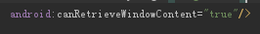。

    - 功能模块1.2：获取红包所在的节点
首先，我们要获取当前屏幕的根节点，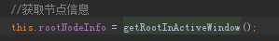。这里返回的AccessibilityNodeInfo是窗体内容的节点，包含节点在屏幕上的位置、文本描述、子节点id、能否点击等信息。从AccessibilityService的角度来看，窗体上的内容表示为辅助节点树，虽然和视图的结构不一定一一对应。换句话说，自定义的视图可以自己描述上面的辅助节点信息。当辅助节点传递给AccessibilityService之后就不可更改了，如果强行调用引起状态变化的方法会报错。在聊天页面，每个红包上面都有“领取红包”这几个字，我们把它作为识别红包的依据。如果你收到了这四个字的文本消息，可能其他的插件会做出误判。因为我们加入了阶段的概念，因此不会出现这个问题。AccessibilityNodeInfo的API中有一个findAccessibilityNodeInfosByText方法允许我们通过文本来搜索界面中的节点。匹配是大小写敏感的，它会从遍历树的根节点开始查找。
    - 功能模块1.3：对节点进行操作
AccessibilityNodeInfo同样暴露了一个API——performAction来对节点进行点击或者其他操作。

功能模块2：获取屏幕上的所有红包
和其他插件最大的区别是，这个插件的逻辑是获取屏幕上所有的红包节点，去掉已经获取过的之后，将待抢红包加入队列，再将队列中的红包一个个打开。
主要标识：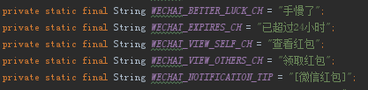

5.2.1.功能模块2.1：判断红包节点是否已被抢
这个插件采用的是红包内容+节点实例id的hash来标记。因为同一屏下，同一个节点树下的节点id是一定不会重复的，滑动屏幕后新红包的内容和节点id同时重复的概率已经大大减小。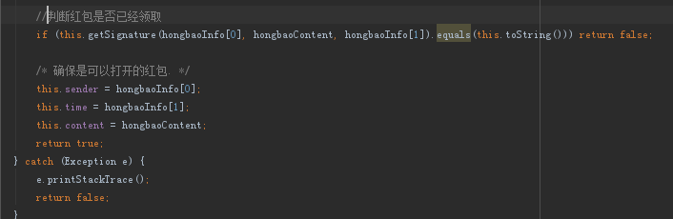

5.2.2.功能模块2.2：将新出现的红包加入待抢队列
遍历节点：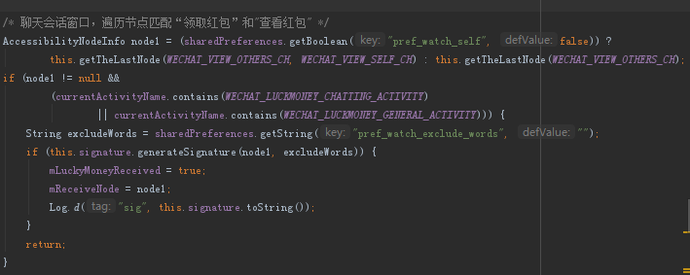
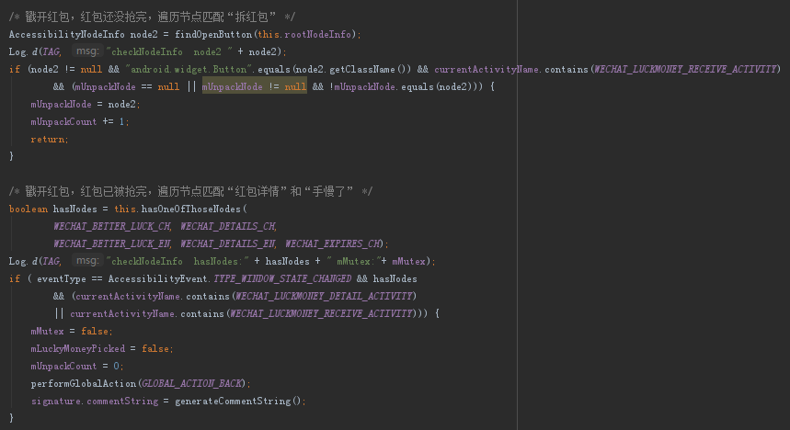
使用两个列表分别记录待抢红包和抢过的红包标识，这里列举待抢红包的加入：
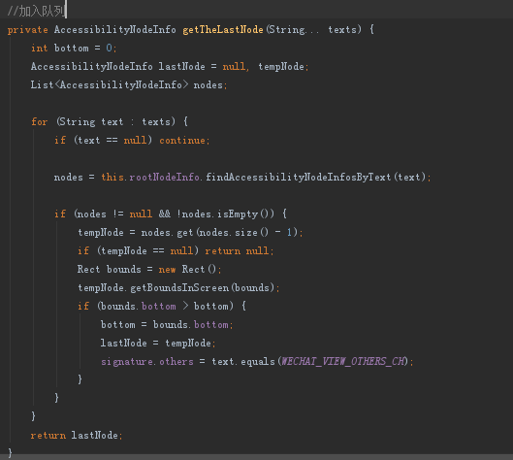

功能模块3：打开队列中的红包
通过红包打开后显示的文本判断这个红包是否可以抢，进行接下来的操作。
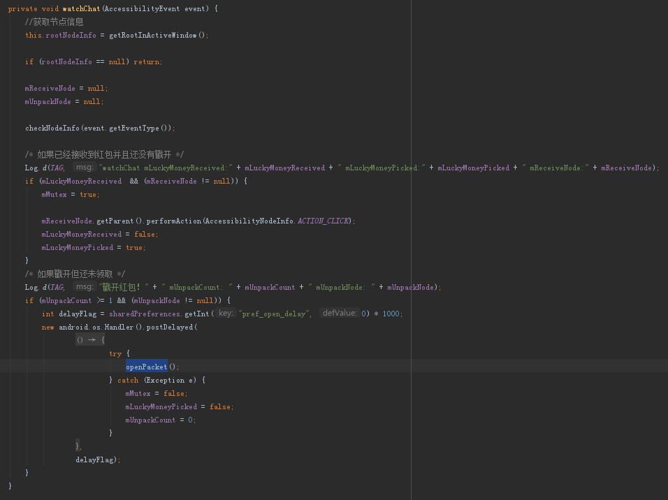
DisplayMetrics类得到屏幕的控件位置，模拟点击领取。
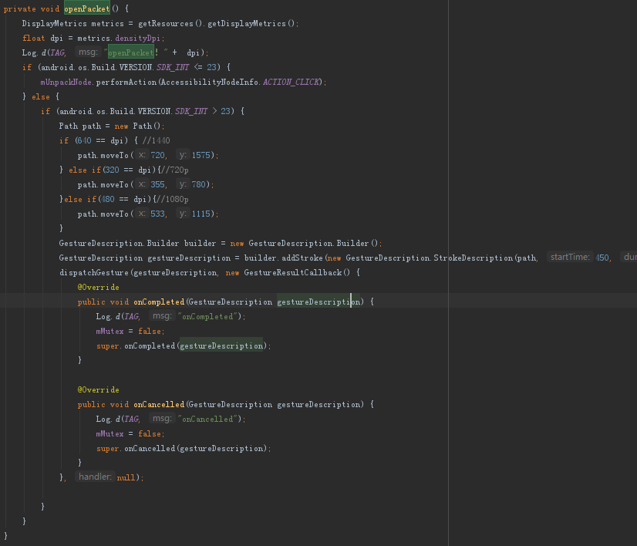

设计结果及分析
流程以及相关日志：
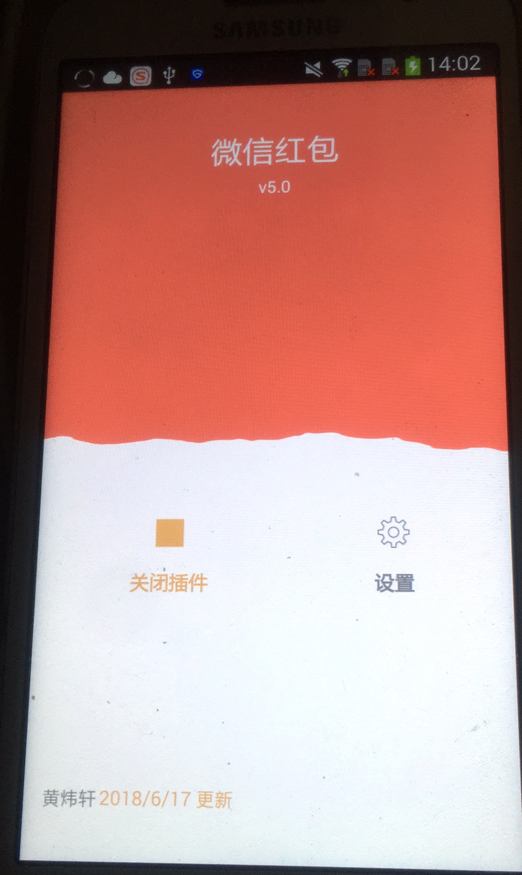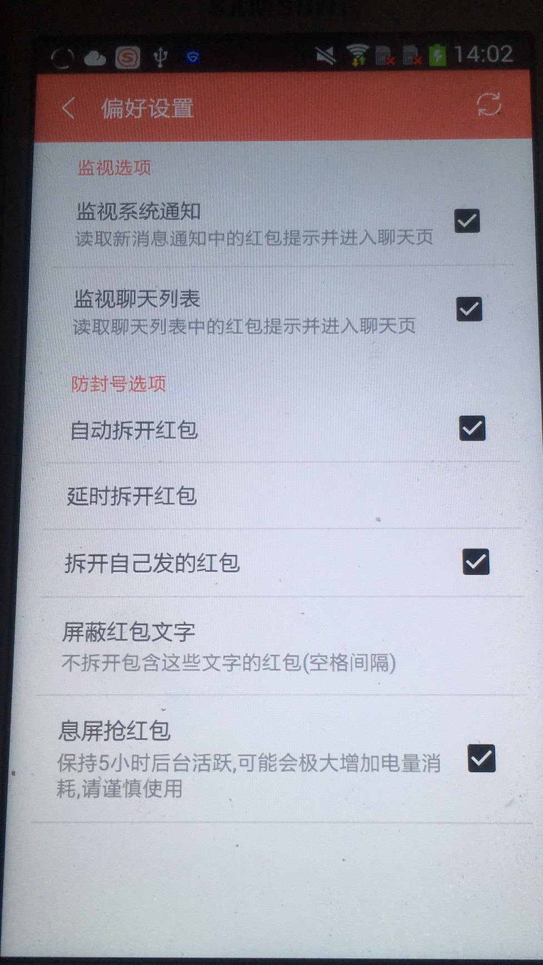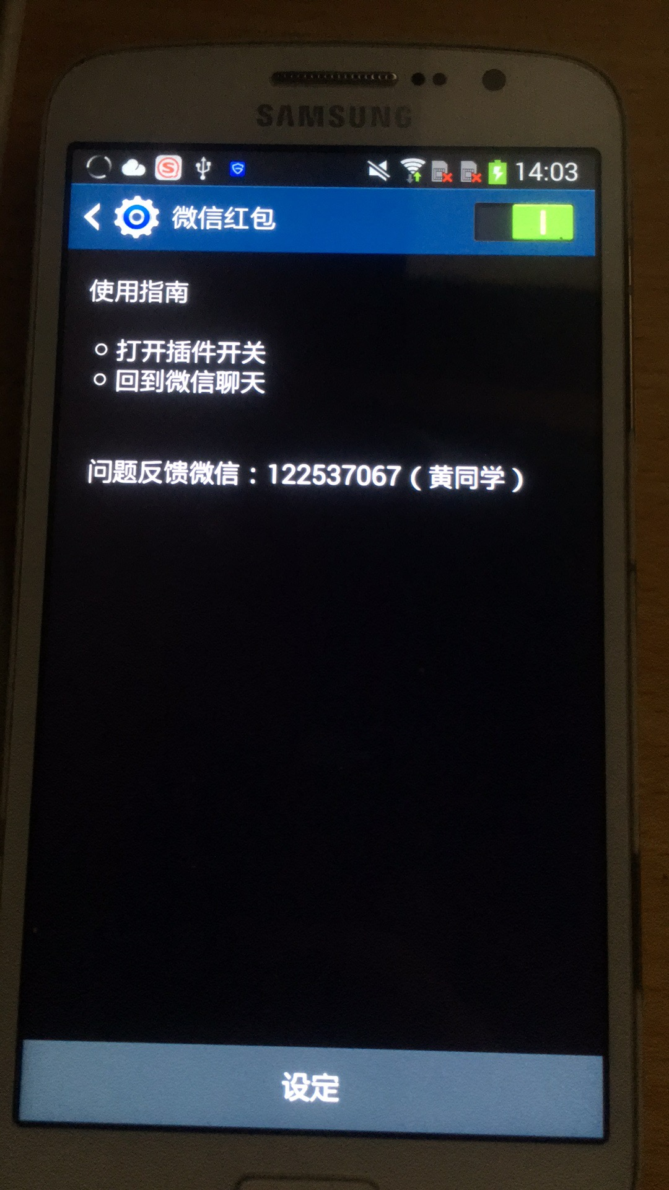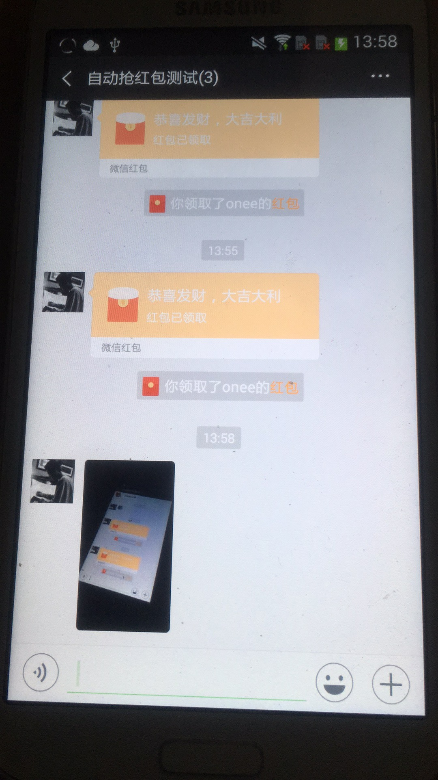
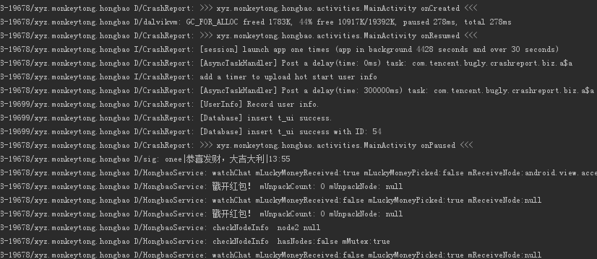
有个记录发红包的用户名字，这个打算做多一个屏蔽用户功能，但目前还有Bug。我这个代码是用findAccessibilityNodeInfosByText等查找内容的，所以我不知道微信的界面布局，也不知道他对哪个View进行了setOnClickListener。
然后网上有个DDMS工具里的Dump View Hierarchy For UI Automator 去分析微信UI结构，这个方法也是我后面才发现的，如下图：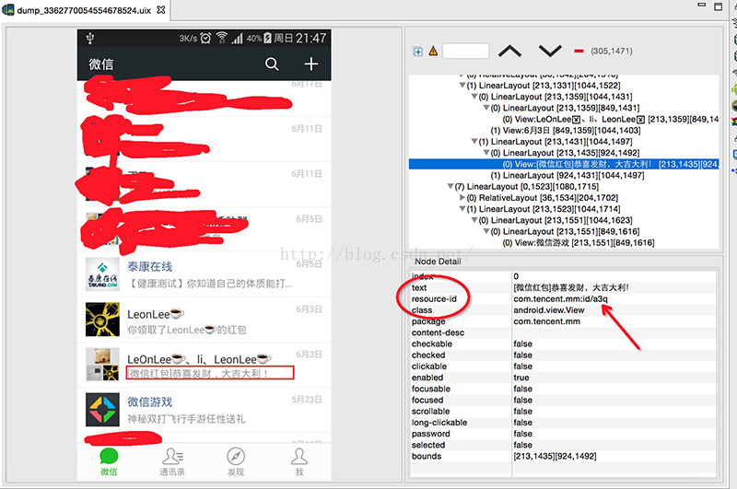 （图片来源：https://blog.csdn.net/jiangwei0910410003/article/details/48895153）

问题及心得体会
刚接触安卓开发不久，因为之前学习过Java，Android大多都用Java开发的，所以过程中很多不懂的地方上网搜就能够自己理解可以解决，只不过是用Android Studio 这个编辑器不熟，很多操作都比较慢。“工欲善其事,必先利其器”算是能体会到了，教学中用Eclise编辑，虽然功能差不多，但是操作起来还是有差别的。写代码过程中，配置API的版本也很重要，因为Android很多类都会在新版本中废弃，例如适配MIUI沉浸状态栏设置API需要21以上等。
在设计过程中，如果微信红包Text出现“查看红包”，那么程序将进入死循环，其问题还没找到，用Logcat查看数据的时候猜测是因为当未领取的红包放进待领队列。这个程序会很耗电，因为需要监控屏幕所以要保持屏幕唤醒，目前还没找到省电的办法。关于辅助功能的出发点是给那些肢体上有障碍的人使用，我就利用这个功能区进行寻找节点，模拟点击的操作。生活中要善于发现一些物体的另一种作用，或许会出人意料。使用别人的包的时候一定要阅读文档，因为不一定看得懂，如果看不懂要修改一些地方就会变得很难，多点阅读别人的代码，取其长去其短，这将为我们的程序省下不少功夫。

对本设计过程及方法、手段的改进建议
完善抢完红包后自动回复功能。使用DDMS工具里的Dump View Hierarchy For UI Automator 去分析微信UI结构，从而得知View的详细布局，还有每个View的属性，还有很重要的信息resource-id，通过这个id就可以用findAccessibilityNodeInfosByViewId("@id/xxx")来查找控件，这样用DDMS来分析结构会容易点。

参考文献
- 赵洛育. Android从入门到精通[M]. 北京:清华大学出版社, 2012.
- 尼古拉斯_赵四. Android中微信抢红包插件原理解析和开发实现[EB/OL]. https://blog.csdn.net/jiangwei0910410003/article/details/48895153.
- eclipse_xu. . https://blog.csdn.net/eclipsexys/article/details/53560013.

课程设计评价(教师)
创新性（10） | 难度（10） | 完成情况（50） | 设计报告（30） | 总计

